房建项目异议投诉流程FAQ
Q：如何发起异议申请？
A：
- 在苏州市公共资源电子交易系统的【业务管理】模块选择【异议申请】，点击左上角新增投标异议按钮；
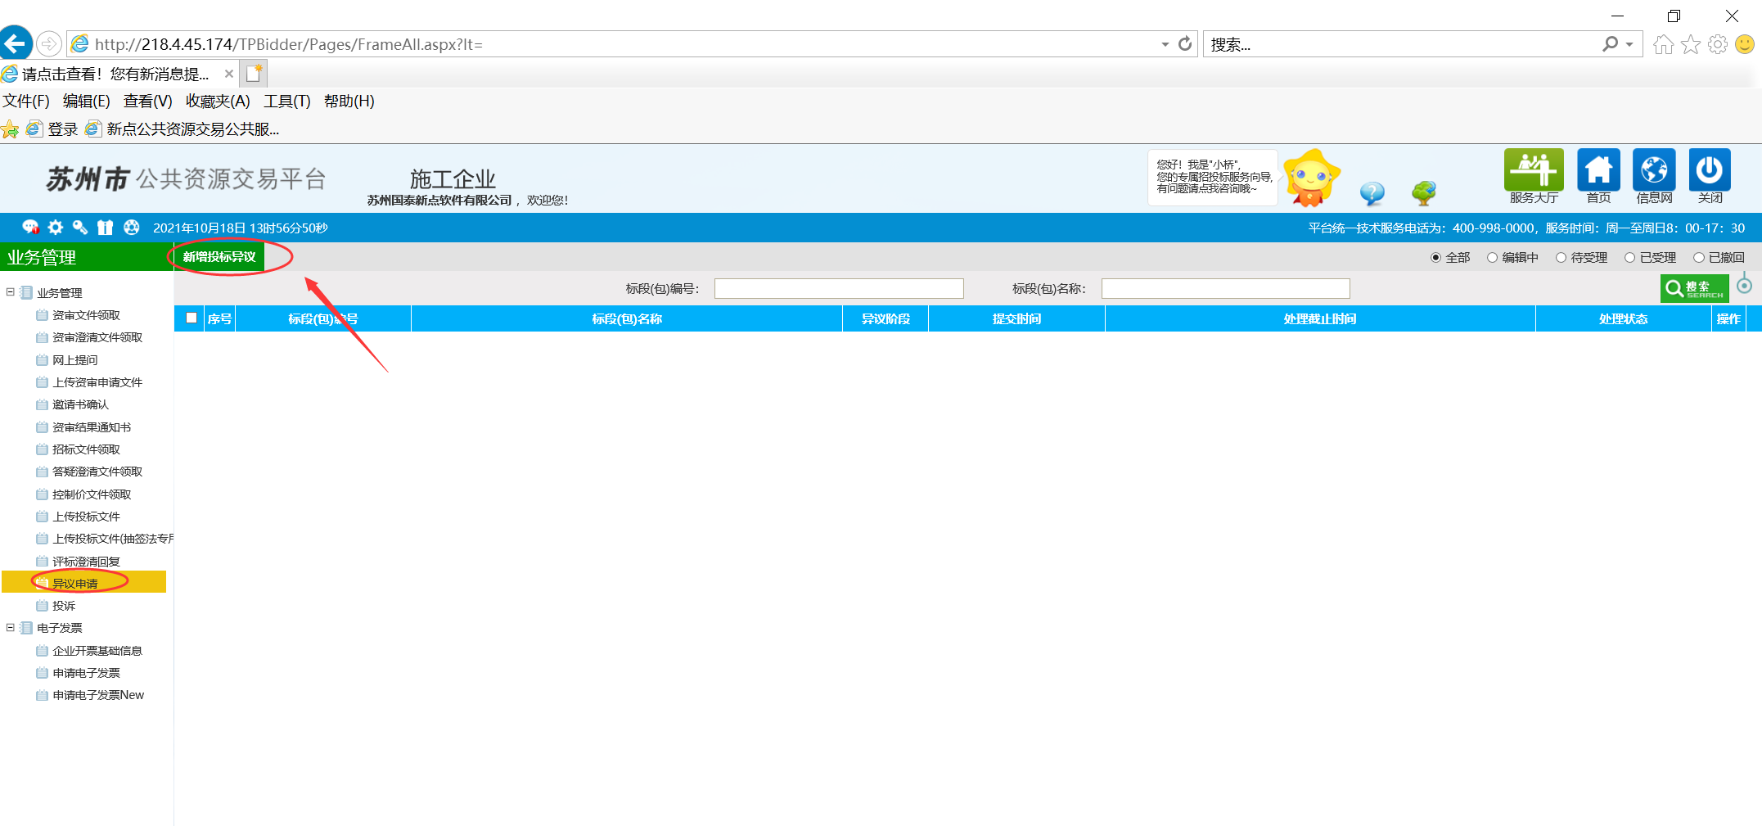
- 选择异议阶段，在项目列表中选择相应项目；
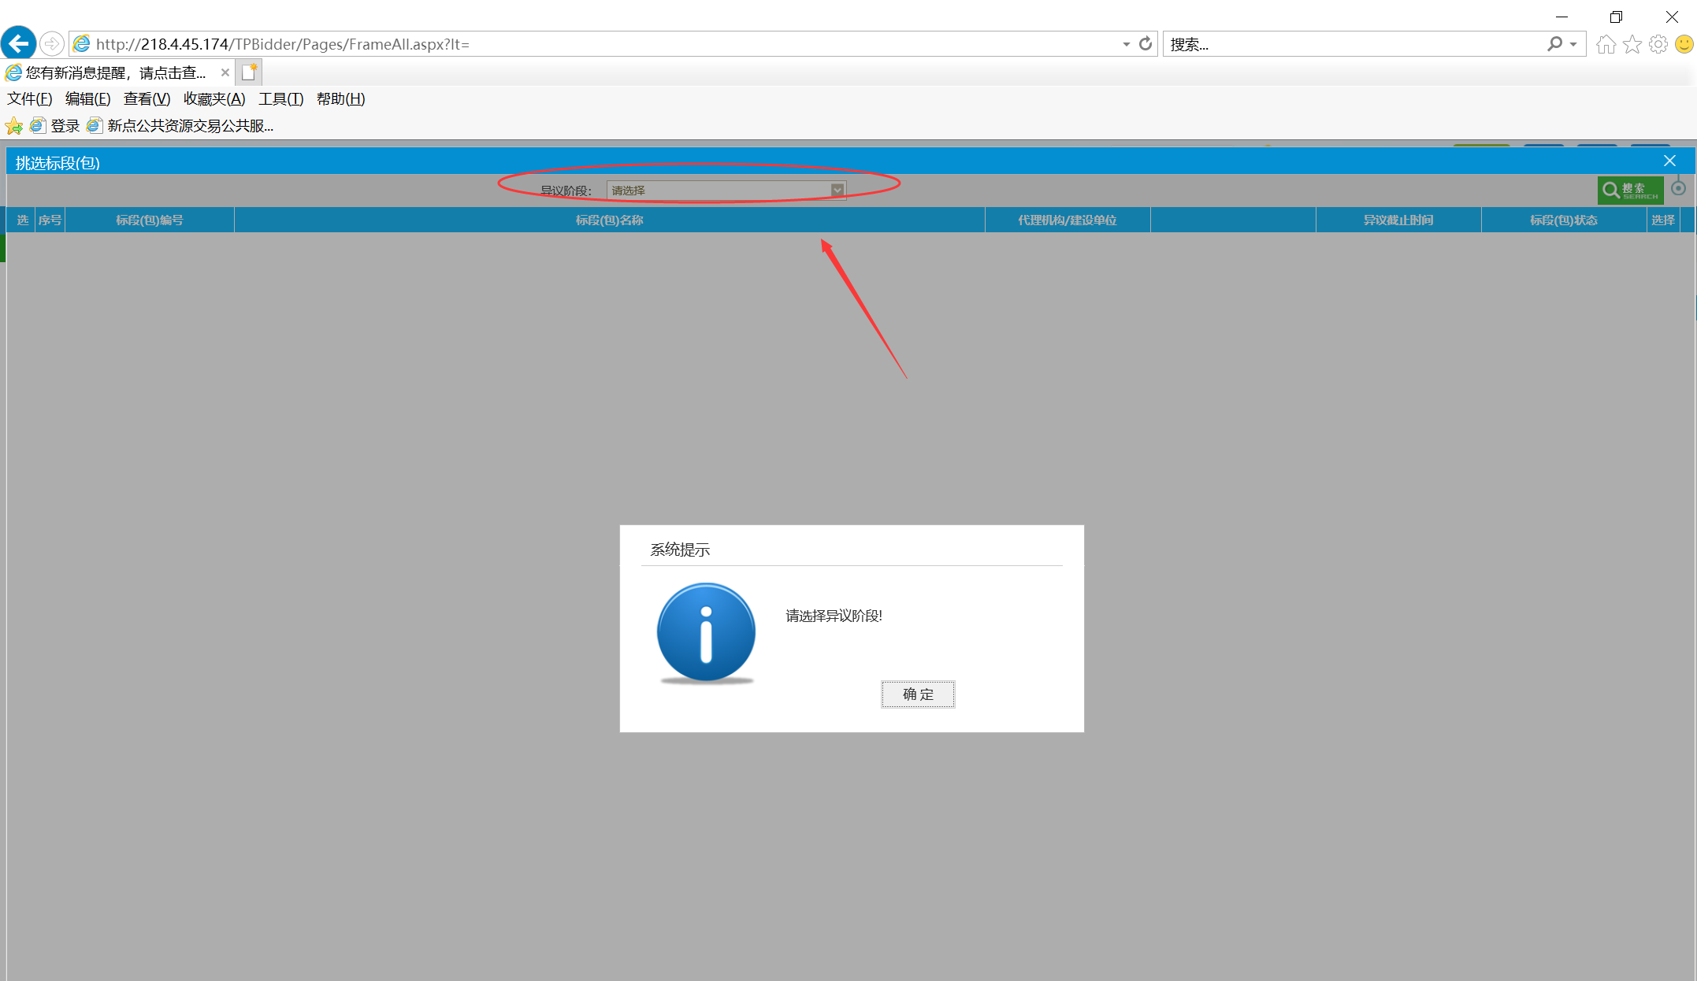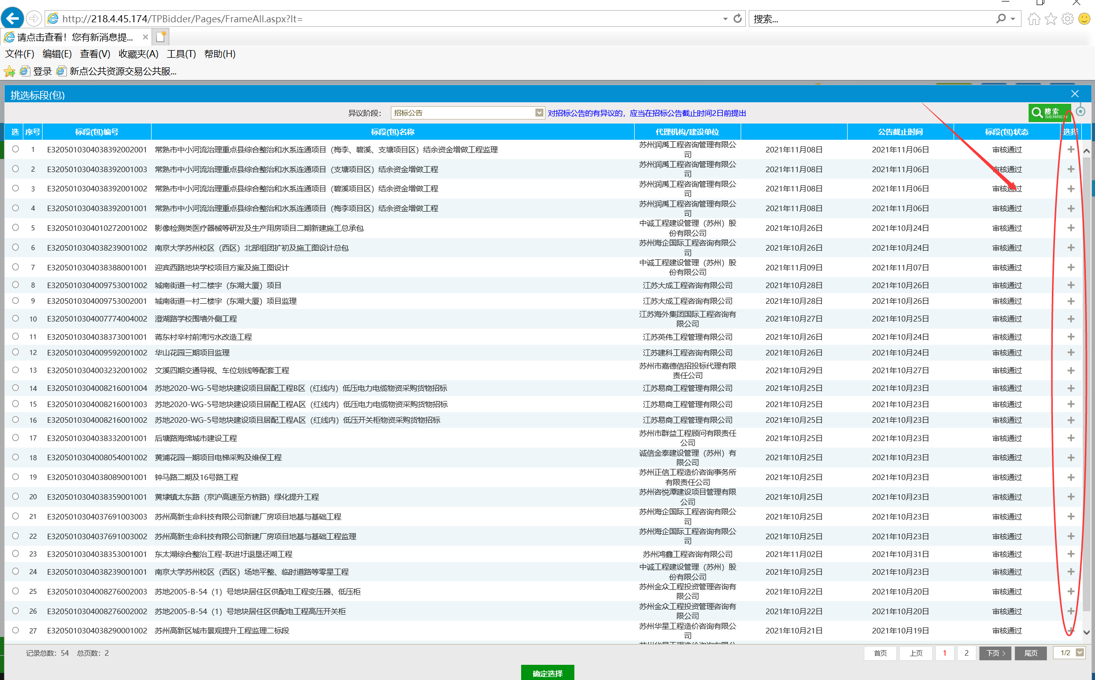
- 填写联系方式、异议内容，提交申请。
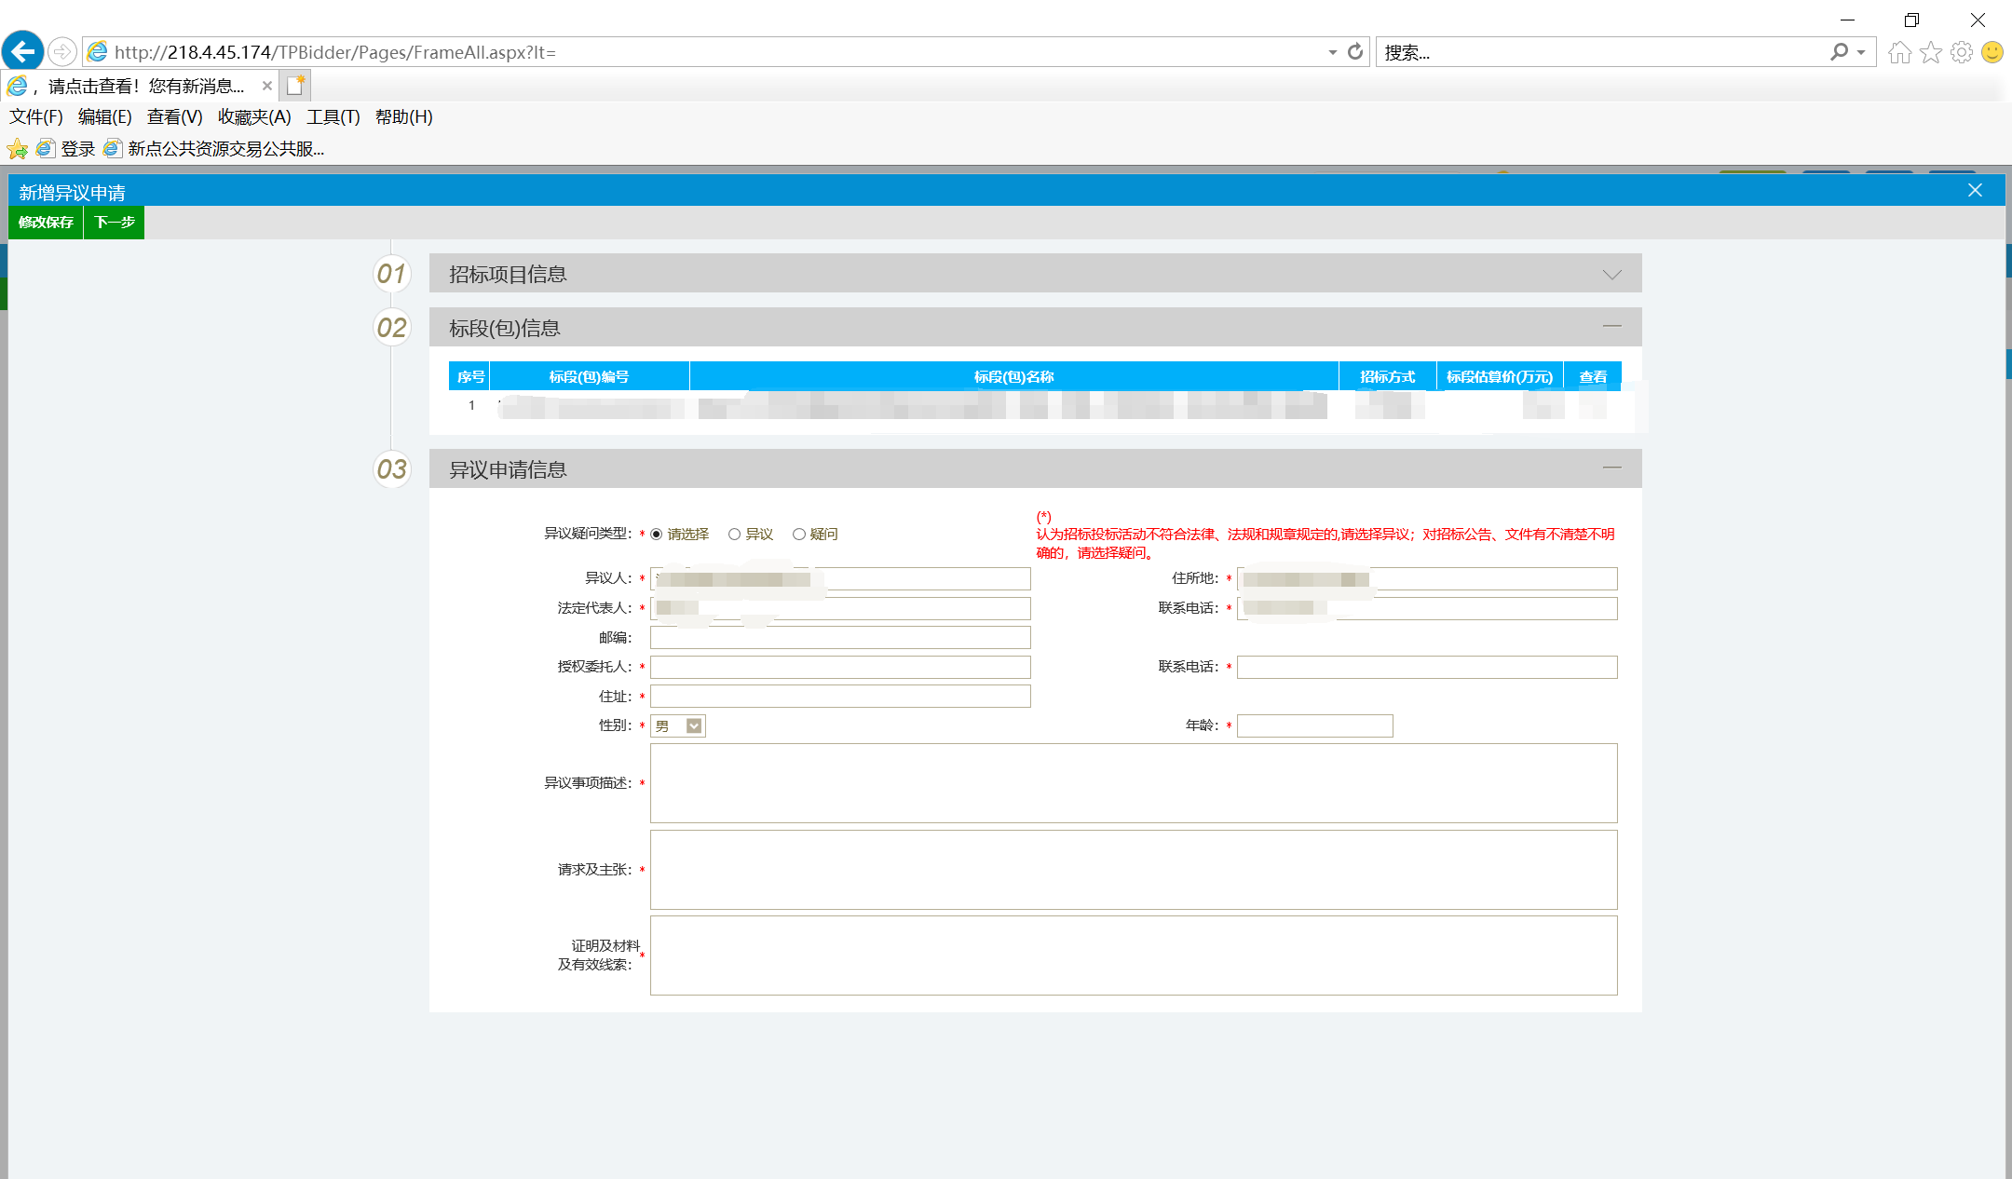

Q：如何发起投诉申请？
A：
投诉申请请至省监督平台发起，平台地址：
http://58.213.119.196:8386/TPBidder/memberLogin；
或者在苏州市公共资源电子交易系统中点击【业务管理】下的【投诉】菜单，点击左上角新增投诉申请按钮，会自动跳转至省监督平台登录页面。
